温馨提示：
此题库为Word版，请按住Ctrl,滑动鼠标滚轴，调节合适的观看比例，关闭Word文档返回原板块。
考点10 变化率与导数、导数的计算
一、选择题
1.（2012·陕西高考理科·Ｔ7）设函数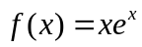，则（ ）
(A)为的极大值点 (B)为的极小值点
(C)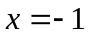为的极大值点 (D)为的极小值点
【解析】选D.∵，∴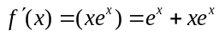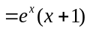，令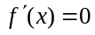，则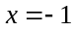，当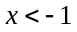时，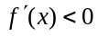；当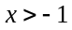时，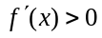，所以为的极小值点.
二、填空题
2.（2012·新课标全国高考文科·Ｔ13）曲线y=x(3lnx+1)在点（1,1）处的切线方程为________
【解题指南】通过求导得切线斜率，一点一斜率可确定切线方程，最后将方程化为一般式.
【解析】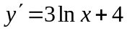，故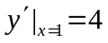，所以曲线在点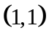处的切线方程为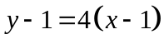，化为一般式方程为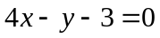.
【答案】
3.（2012·辽宁高考文科·Ｔ12）与（2012·辽宁高考理科·Ｔ15）相同
已知P，Q为抛物线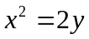上两点，点P，Q的横坐标分别为4，2，过P，Q分别作抛物线的切线，两切线交于点A，则点A的纵坐标为__________
【解题指南】由已知求出切点P,Q的坐标，进而求出斜率，利用点斜式写出两条切线方程，求出交点A的纵坐标.
【解析】由于P,Q为抛物线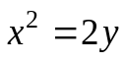（即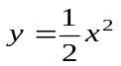）上的点，且横坐标分别为4，-2，则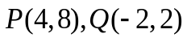，从而在点P处的切线斜率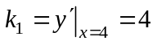，据点斜式，得曲线在点P处的切线方程为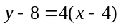；同理，曲线在点Q处的切线方程为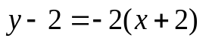；上述两方程联立，解得交点A的纵坐标为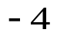.
【答案】
4.（2012·广东高考理科·Ｔ12）曲线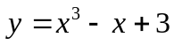在点（1，3）处的切线方程为 .
【解题指南】先对函数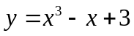求导，求出在x=1处的导数即是所求切线的斜率，然后写出点斜式方程，再化成一般式方程即可.
【解析】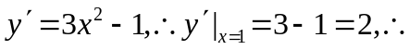切线方程为.
【答案】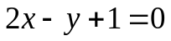
关闭Word文档返回原板块。

